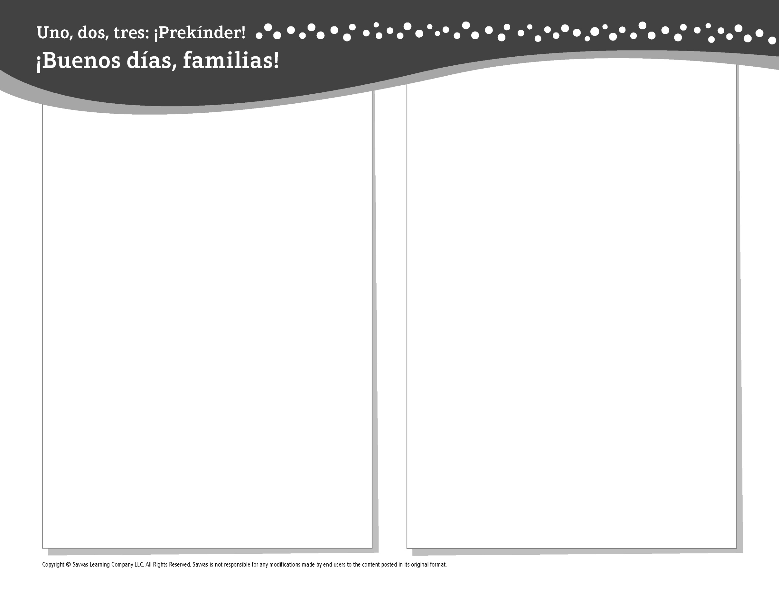
TEMA 6 • SEMANA 1

Esta semana estoy aprendiendo acerca de …

cómo reciben alimentos los supermercados
Aprendizaje social y emocional
¡Puedo participar en actividades de la clase!

Conocimiento del alfabeto
Bb

Música
Canto y movimiento

Ciencias
Cómo crecen las semillas y las plantas

Matemáticas
Quitar hasta 5 números

Lectoescritura
Leemos estos libros:
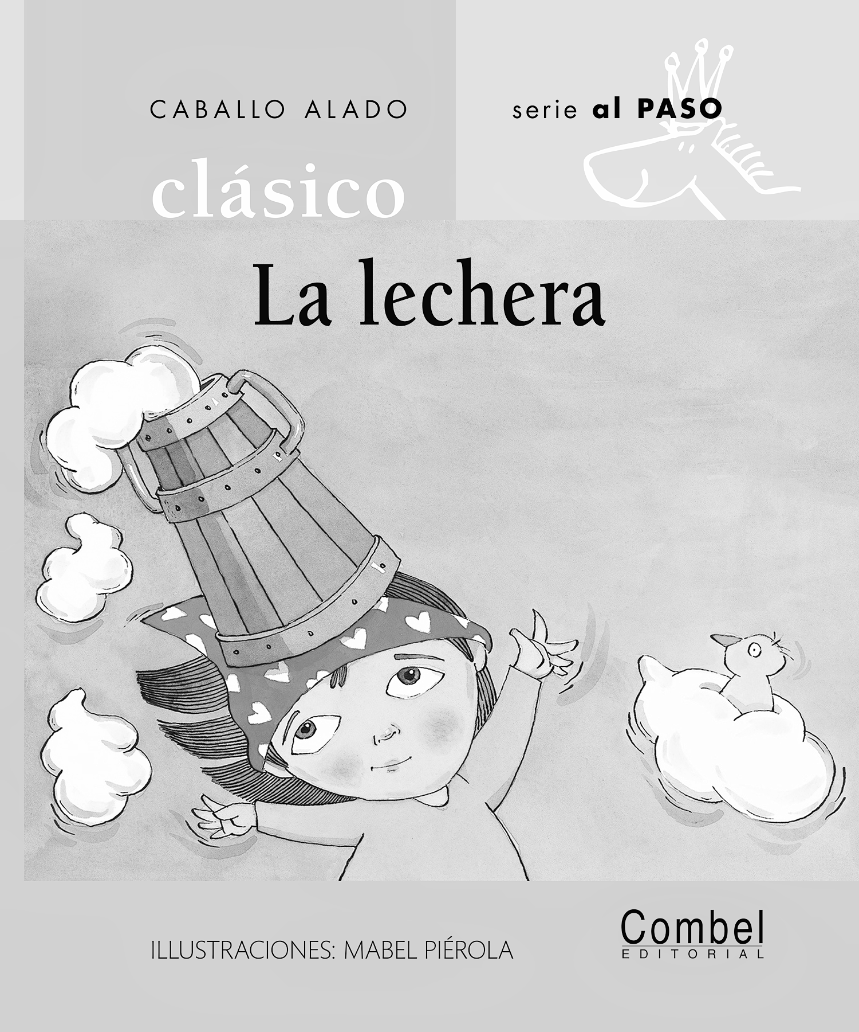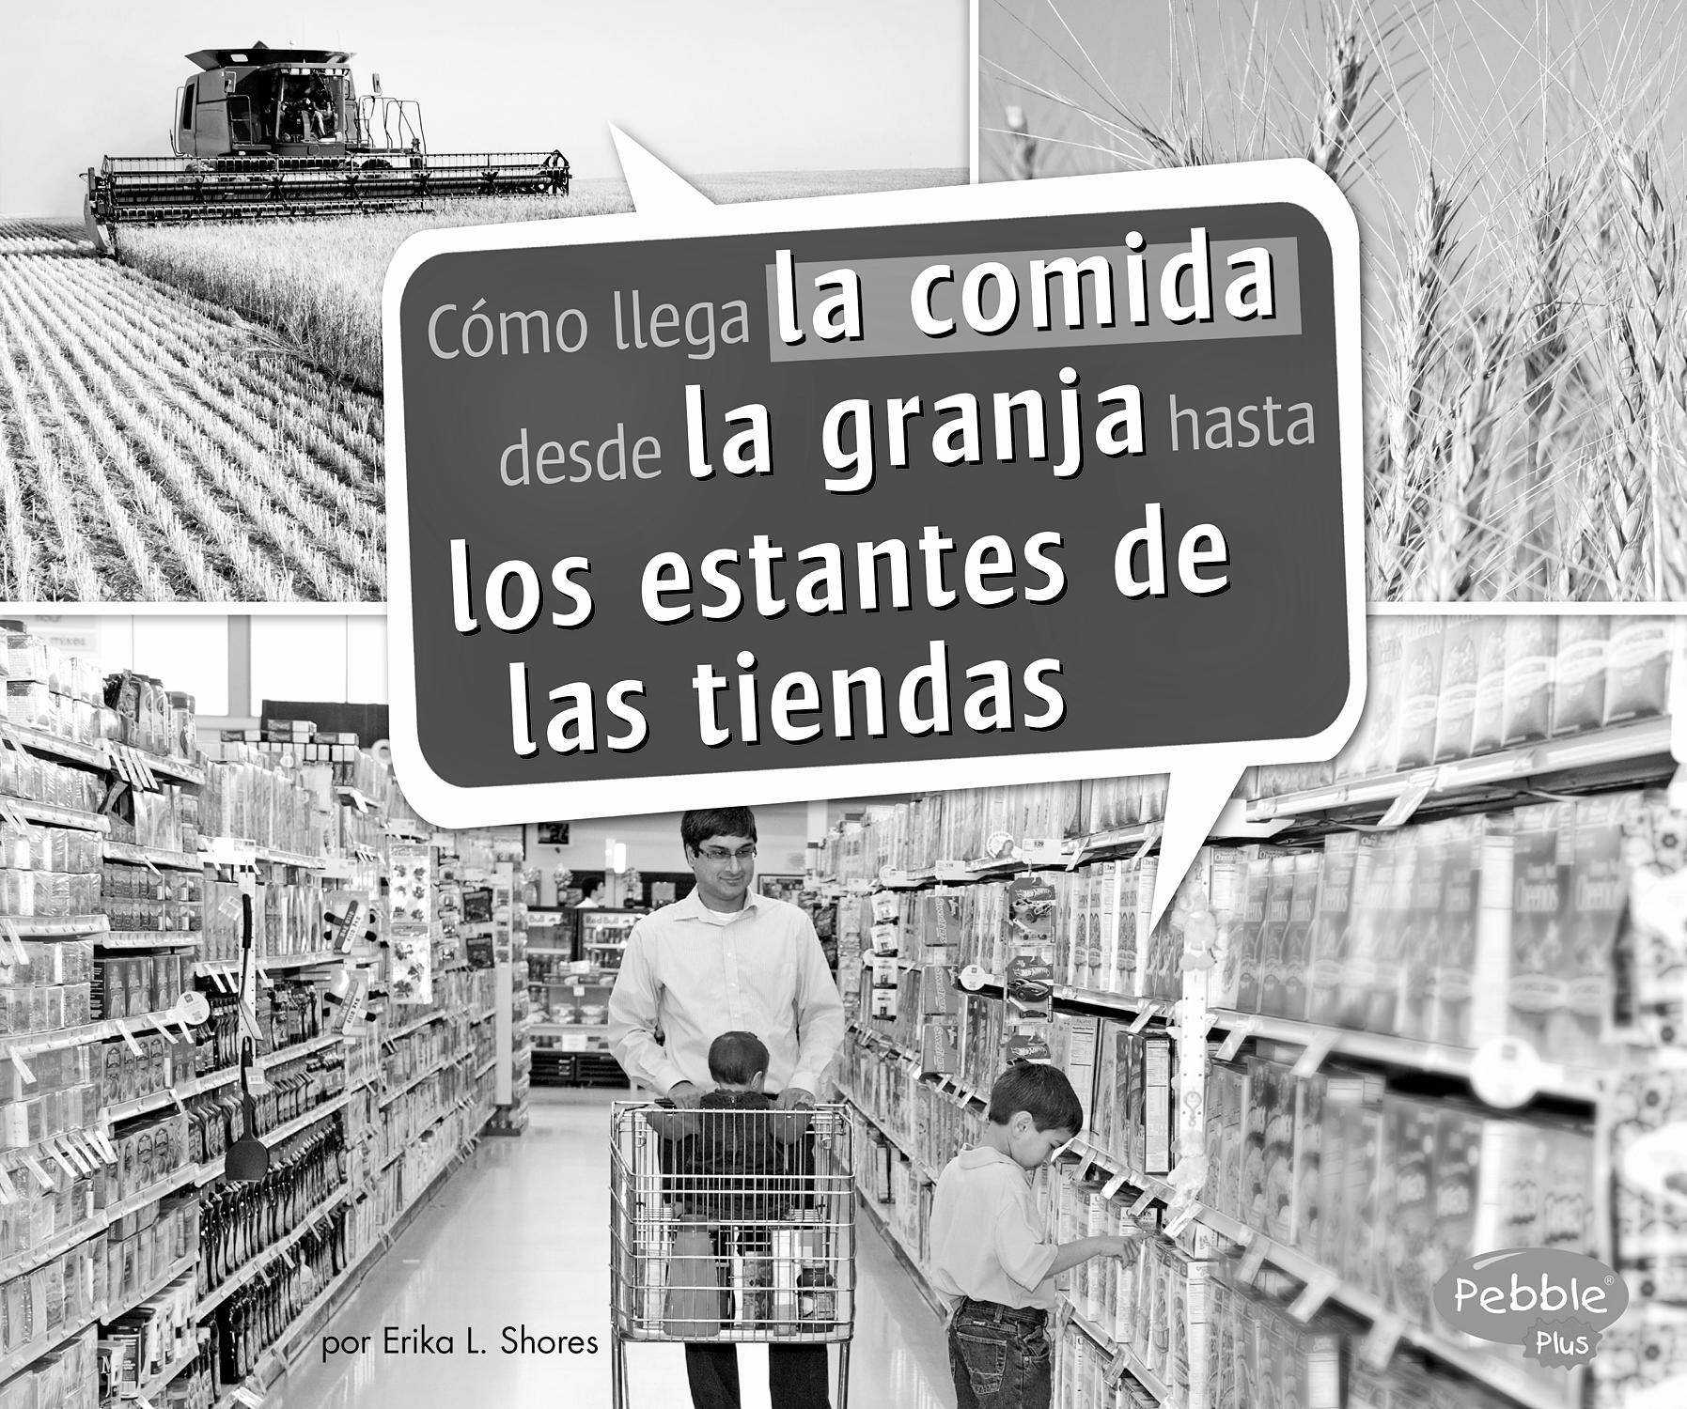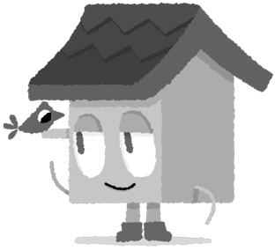
La lechera (COMBEL)
Cómo llega la comida desde la granja hasta los estantes de las tiendas
(Savvas Learning Company)
¡Intente lo siguiente!

HACER
• Ponga 5 objetos pequeños. Quite 3. Pregunte: ¿Cuántos quedan? Continúe usando los objetos que muestren quitar hasta 5 números.

PREGUNTAR
• ¿Qué canción te gusta cantar más? ¿Cómo te sientes cuando la cantas?
• ¿En qué actividades te gusta participar en la escuela?

LEER
• Explore Unite for Literacy: ¿Dónde crecen? Luego pregunte: ¿Qué necesitan las plantas para crecer?
• Busque libros sobre ser parte de una comunidad del salón de clases, como Nuestro huerto (Candlewick) de George Ancona.

JUGAR
• Piensen en una lista de palabras que comiencen con
la letra B.
• Busque juegos en SavvasRealize.com.

CONECTARSE
• Puede hallar actividades que funcionen para su
familia en SavvasRealize.com.
• ¿Preguntas o comentarios? Por favor contácteme:

Note que al usar el lector de texto, la pronunciación puede variar.

